ТРWП-ПИ-3
Лекция 5
SSO

- SSO: Single Sign One
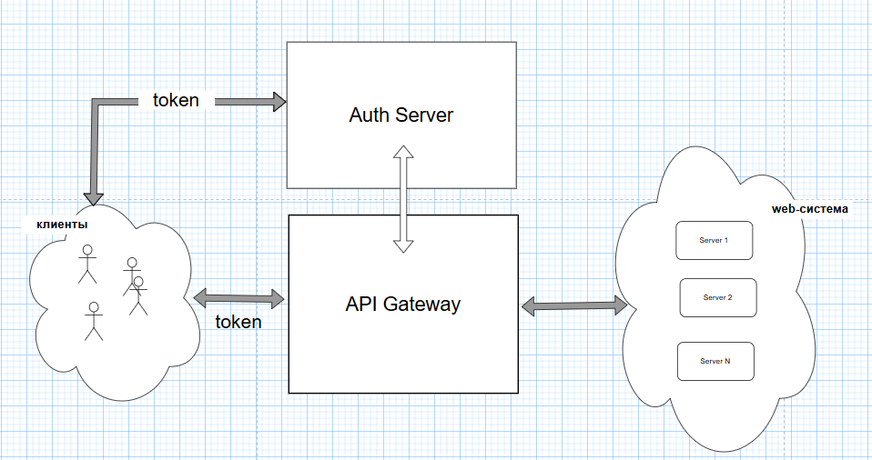
- JOSE: JavaScript Object and Encryption – семейство IETF-стандартов для подписи/шифрования JSON-объектов
- JWT: JSON Web Token – формат claim/token, RFC7519. 3 сегмента: BASE64URL(Header).BASE64URL(Payload).BASE64URL(Signature)
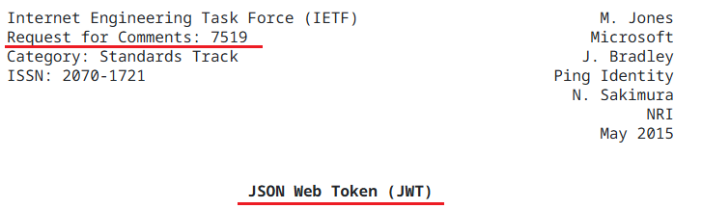
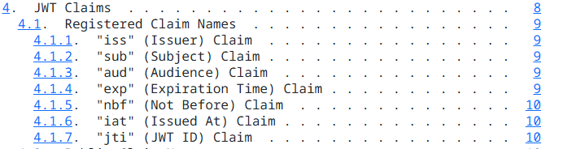
- JWS: JSON Web Signature - подписанный JWT, прочитать можно, нельзя подделать (целостность подлинность), RFC7516. 3 сегмента: BASE64URL(Header)
. BASE64URL(Payload)
. BASE64URL(Signature)
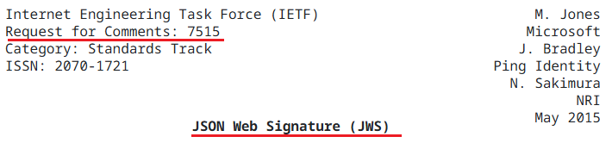
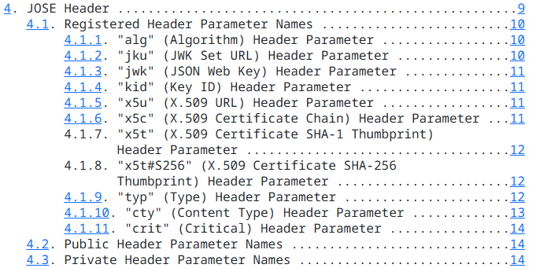
- JWS: Header: alg (алгоритм подписи), kid (идентификатор ключа), typ(MIME-типы в JOSE, at+jwt - RFC908)
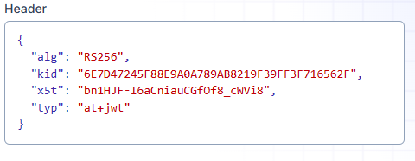
- JWS: Payload
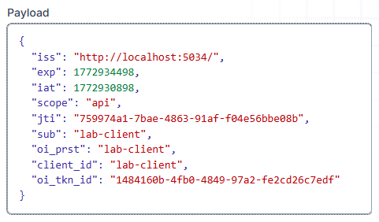
- JWS:
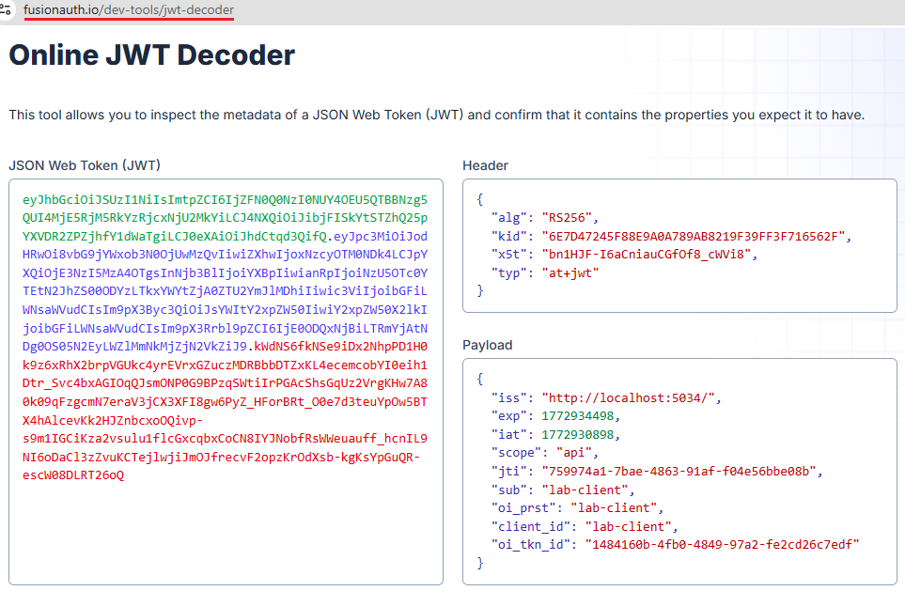
- JWE: зашифрованный JWT, JSON Web Encryption, RFC 7516, 5 сегментов:
BASE64URL (protected Header) – JSON-заголовок (header)
. BASE64URL (encrypted Key) - зашифрованный ключ
. BASE64URL (iv) - вектор инициализации
. BASE64URL (chipper text) - зашифрованные данные (payload)
. BASE64URL (tag) - tag аутентификации(целостность/подлинность)

- OpenIddict: фреймворк для ASP.NET CORE с открытым кодом, для создания сервера аутентификации, поддерживающего протоколы OAuth 2.0 и OpenID Connect. Выпуск JWT (JWS, JWE). Поддержка грантов: Authorization Code, Client Credentials, Password (Resource Owner Password Credentials), Refresh Token. Использует Entity Framework Core. Соответствует стандартам: OpenID Connect Discovery, OAuth 2.0 и OpenID Connect Core.
- OpenIddict: NuGet-пакеты
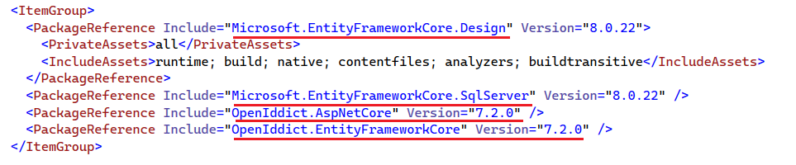
- OpenIddict: Program.cs
- OpenIddict: DbContext
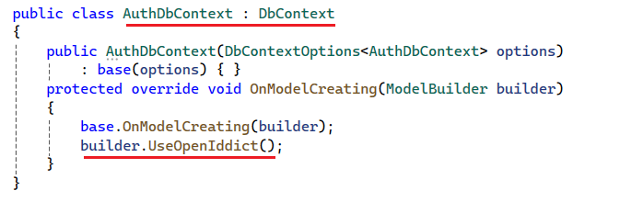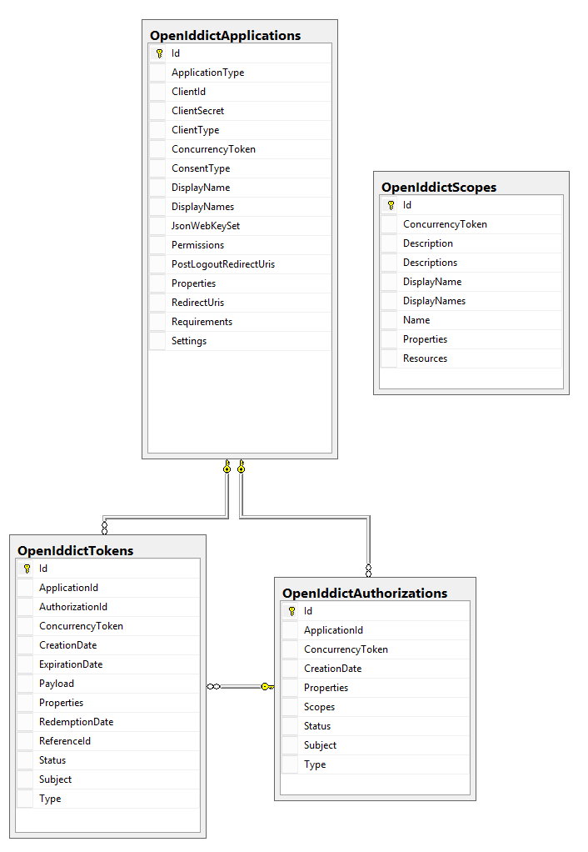
- OpenIddict: инициализация БД, первый пользователь
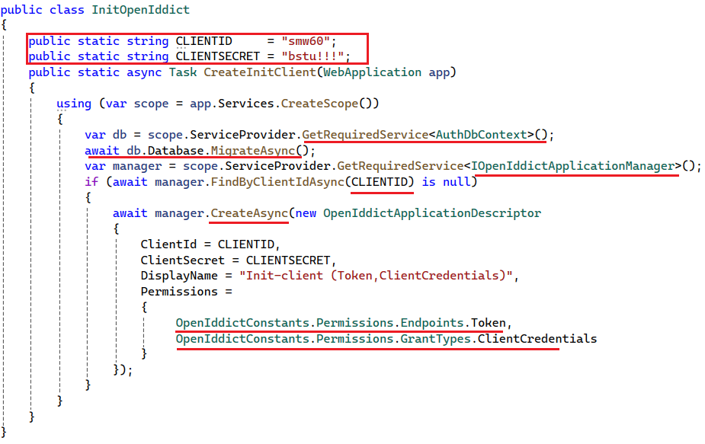

- OpenIddict: регистрация клиента
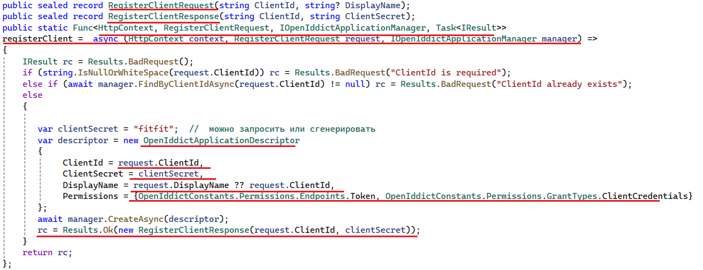

- OpenIddict: получить token
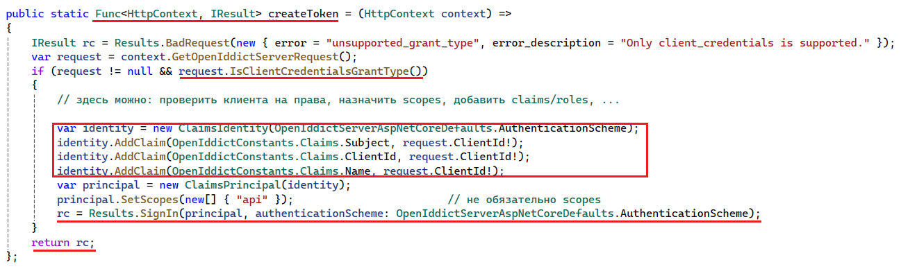
- OpenIddict: получить token
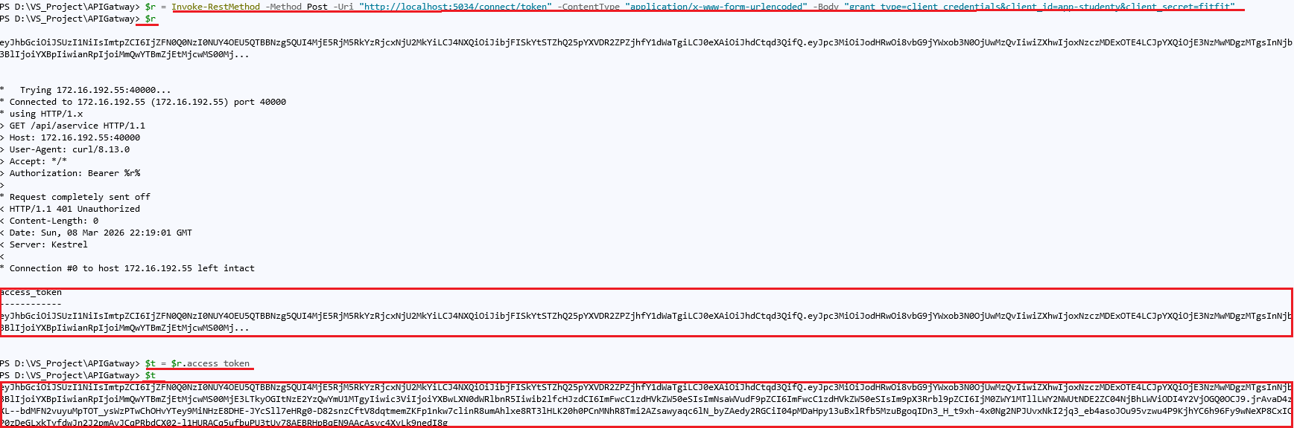
- Ocelot: обработка token
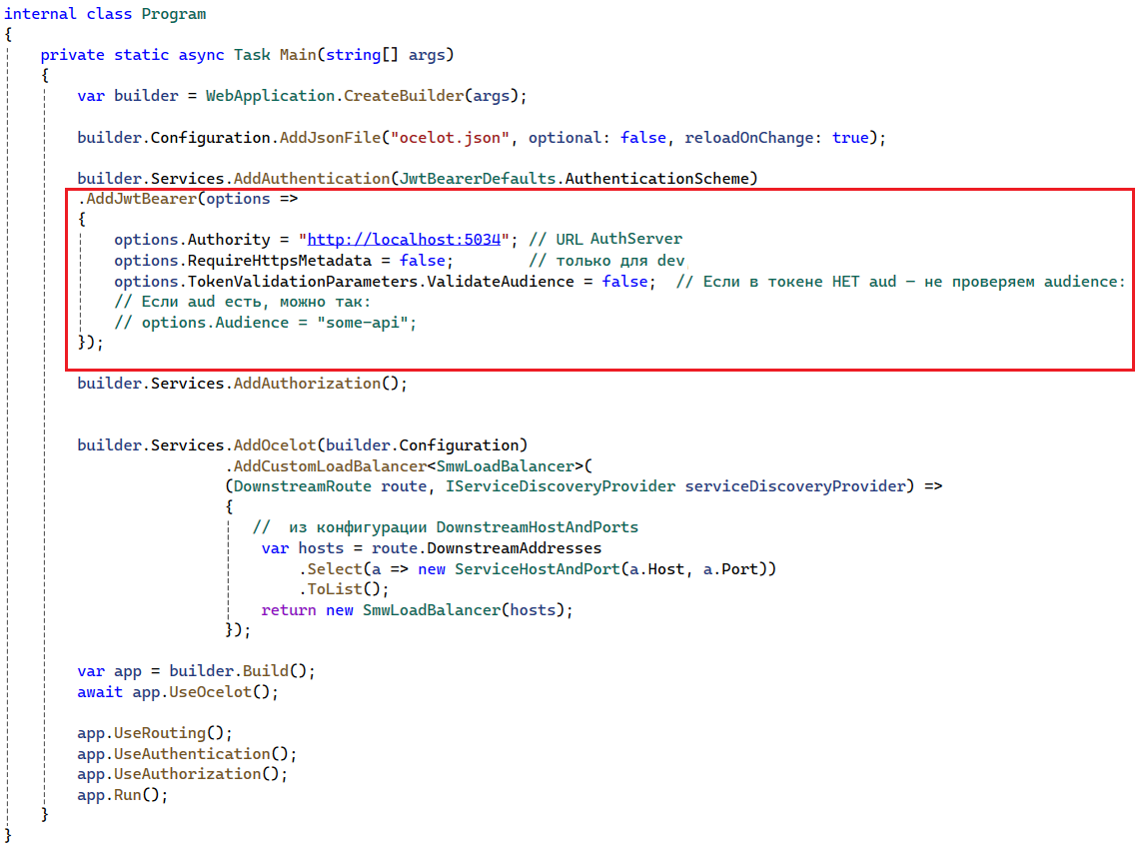
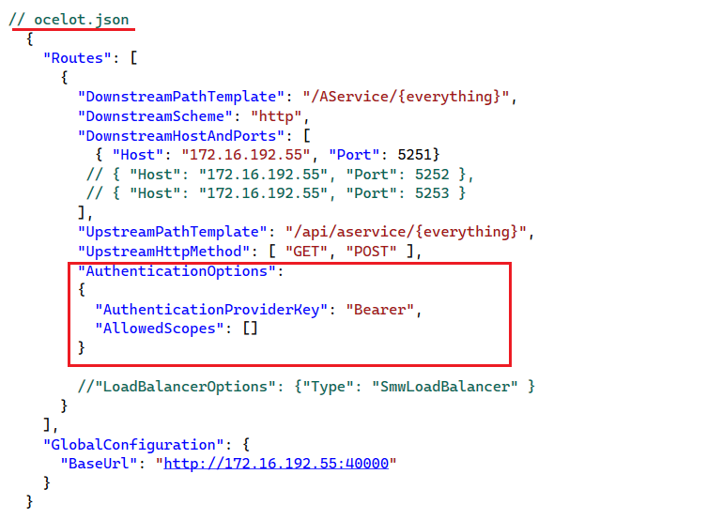
- Ocelot: запрос к Ocelot с token
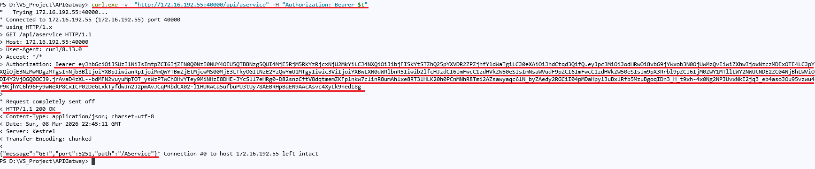
- OpenIddict+Ocelot: регистрация, получить token, запрос API Gatway
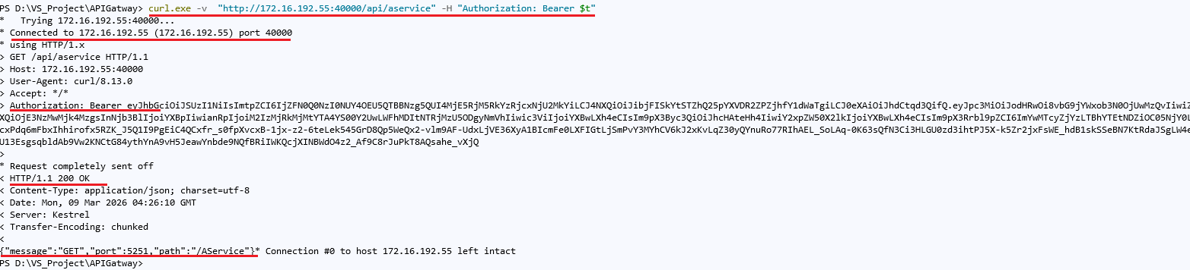
- КОНЕЦ

